טכניון – מכון טכנולוגי לישראל
סמסטר חורף תשע''ה (2015)
כ"ד בשבט התשע"ה 13.2.2015
מרצים: פרופ' מיכה לינדנבאום דר' איליה אברבוך, מתרגלים: גיל אינציגר, יוני שוקרון, אורי מרקוביץ

תכן לוגי 234262 – בחינה סופית, מועד א'

- הבחינה מנוסחת בלשון נקבה ומכוונת לנקבה וזכר כאחת.
- השימוש בכל חומר עזר אסור.
- יש לוודא שקיבלת מחברת עם 9 שאלות ו -8 תרשימים בסוף הבחינה.
- הבחינה היא אנונימית. יש לכתוב את מספר הזהות שלך על גבי המחברת!
- את כל התשובות יש לכתוב במחברת הזאת. מחברת זו מכילה גם דפי טיוטה בסופה.
- שאלות 1-8 (להלן: השאלות הסגורות) הן לרוב שאלות "קופסה" או ברירה מרובה. יש לסמן את התשובה הנכונה לכל השאלות על גבי הטופס. בשאלות "קופסה" יש לכתוב את התשובה הנכונה אך ורק בתוך המרובע המתאים. אין לנמק או לפרט את התשובות לשאלות הסגורות, אלא אם צוין במפורש. גם על השאלה 9 (להלן: השאלה הפתוחה) יש לענות במחברת הזאת.
- למרות שסכום הניקוד על השאלות הוא 105, לא ניתן לצבור בבחינה יותר מ-100 נק'. הניקוד המקסימלי עבור שאלות 1-8 הוא 9 נקודות לשאלה וכן עבור שאלה 10, 33 נקודות.
- אם את בוחרת שלא לענות על שאלה כלשהי, יש לסמן X במקום המתאים. במקרה זה תשובתך לא תיבדק ותזוכי בכמות הנקודות כפי שמצויין במקום ההוא.
- ברוב המקרים אין חלוקה פנימית של נקודות בשאלות הסגורות. עם זאת צוות הקורס שומר לעצמו זכות להעניק ניקוד חלקי במקרים מסוימים, בד''כ כשיש חלוקה לסעיפים. בשאלה הפתוחה הנקודות יורדו בעבור טעויות שונות לפי מפתח אחיד, אין התיחסות לסיעוף.
- משך הבחינה: 180 דקות. תכנני את זמנך היטב. שימי לב: בחצי השעה האחרונה סגל הקורס לא יענה על שאלות.
1 |  |  | 9
2 |  |  | 9
3 |  |  | 9
4 |  |  | 9
5 |  |  | 9
6 |  |  | 9
7 |  |  | 9
8 |  |  | 9
9 |  |  | 33
סה''כ |  |  | 105
בהצלחה!
לשימוש הבוחן

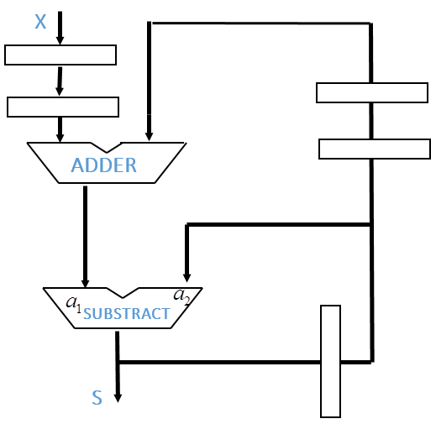
שאלה 1: זמן בדיד
נתונה המערכת הבאה:

כל הקווים הם באותו רוחב n. ה ADDER מחבר מודולו ^{n}2.
ה - SUBSTRACT מחסר מודולו ^{n}2 מחשב את הפונקציה הבאה: µ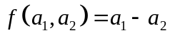
עבור קו או אוסף קווים Z, Z(i) מסמן את הערך על Z בזמן הקטע הקריטי ה iי מפורש כמספר טבעי.
נתון ש:
- המערכת מקימת את המשטר הדינמי עם משטר התזמון הבו-זמני.
- S(0)=S(1)= S(2)= S(3)=0.
האם S(8)הוא מהצורה הבאה:
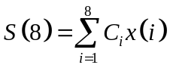

כאשר כל ה Ci הם קבועים והסכום והחיסור הם מודולו ^{n}2.
סמני בעיגול את התשובה הנכונה:
כן לא

אם ענית "כן", מלאי את ערכי Ci בטבלה הבאה:

C8 | C7 | C6 | C5 | C4 | C3 | C2 | C1

אני בוחרת לא לענות על השאלה ולקבל 2 נקודות

שאלה 2: משטר סטטי

בטבלה נתונות פונקציות מעבר סטטיות של רכיבים שונים. לכ"א מהרכיבים - האם יוכל לשמש כשער כלשהוא (המממש פונקציה בוליאנית כלשהיא, כולל פונקציית הזהות וקבועים) עבור משטר סטטי כלשהוא ?

אם לא – יש לסמן X בעמודה "סוג השער".
אם כן –יש למלא את סוג השער ולתת דוגמא למשטר סטטי מתאים.

הפונקציה | סוג השער | µ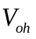 | µ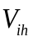 | µ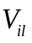 | µ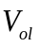
µ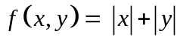
µ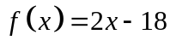
µ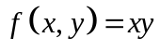

אני בוחרת לא לענות על השאלה ולקבל 2 נקודות

שאלה :3 MIPS

שאלה זו עוסקת במעבד MIPS הבנוי בשיטת PIPELINE ומתואר בתרשים 5.4, וכן במעבד Multi Cycle MIPS המממש pre-fetch המתואר בתרשימים (,5.1 5.2).
לנוחיותך מצורף גם תרשים הכולל את אופטימיזציית ה pre-fetch
הPipeline MIPS מסוגל לזהות תלויות מידע ולהשהות את הביצוע על ידי הזרקת פקודות NOP, עד שהפקודה שמייצרת את המידע תסיים את שלב ה WB.
נתונה התוכנית הבאה:
- SW R1 #5(R2)
- ADDI R1 R1 #1
- LW R2 #5(R2)
- ADD R1 R5 R7
עליך לציין עבור כל פקודה, את מחזור השעון בו הפקודה תסיים את ביצועה ב-Pipeline MIPS וכן ב-Multi Cycle MIPS שמשתמש ב Pre-fetch.

פקודה: | Pipeline MIPS | Multi Cycle MIPS(עם prefetch)
1
2
3
4

תזכורת - הסמנטיקה של הפקודות היא:
ADD Rd,Rs,Rt Rd 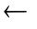 Rs + Rt
ADDI Rt,Rs, IM Rt Rs + SX(IM)
SW Rt,IM(Rs) MEM[Rs + SX(IM)] Rt
LW Rt, IM(Rs) Rt MEM[Rs + SX(IM)]

אני בוחרת לא לענות על השאלה ולקבל 2 נקודות

שאלה 4: אריתמטיקה מהירה

יש לדרג את המשימות הבאות לפי ההשהייה הדרושה על מנת לממש אותן. לצורך חישוב ההשהייה יש להניח כי חישוב של יחידת GP, או שימוש ב FA לוקחים יחידת זמן בודדת. עליך לדרג את המשימות מבין המסובכת ביותר לפשוטה ביותר:
יש לסמן את המשימה המסובכת ביותר ב 1 ואת הפשוטה ביותר ב 3. במידה ושתי משימות מסובכות באותה מידה יש לתת לציין זאת במפורש.

א. החלטה האם µ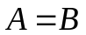עבור שני מספרים בעלי 64 סיביות. __________
ב. חישוב µ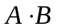עבור שני מספרים בעלי 33 סיביות __________
ג. חישוב µ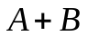עבור שני מספרים בעלי 64 סיביות. __________

אני בוחרת לא לענות על השאלה ולקבל 2 נקודות

שאלה 5: בקר ומסלול נתונים

א. יש לסמן נכון או לא נכון עבור ההיגדים הבאים:
1. באופן הפעולה הפשוט ניתן לנתב את המוצא של יחידה חישובית לרגיסטר ______
2. באופן פעולה 3 כל הבוררים חייבים להיות אדישים ______
3. אם במימוש מסויים קרטריון מילי מתקיים אזי אין במערכת מעגל צירופי ______
4. אותות בקרה ארוכים נדרשים רק בבקר מילי ______
5. כשמחברים בקר מור תקין למסלול נתונים תקין לא נוצר מעגל צירופי ______
אני בוחרת לא לענות על השאלה ולקבל 2 נקודות

שאלה 6: Pipeline MIPS
במעבד Pipeline MIPS בו אין טיפול ב hazards נוסף בטעות רגיסטר במקום המסומן בשלב ה Execute. יש לסמן את ערכי הרגיסטרים בסוף התוכנית הבאה, ניתן להניח כי בתחילת הפעולה ערכו של כל רגיסטר הוא מספר הרגיסטר.
(לדוגמא R1=1 ו R3=3)
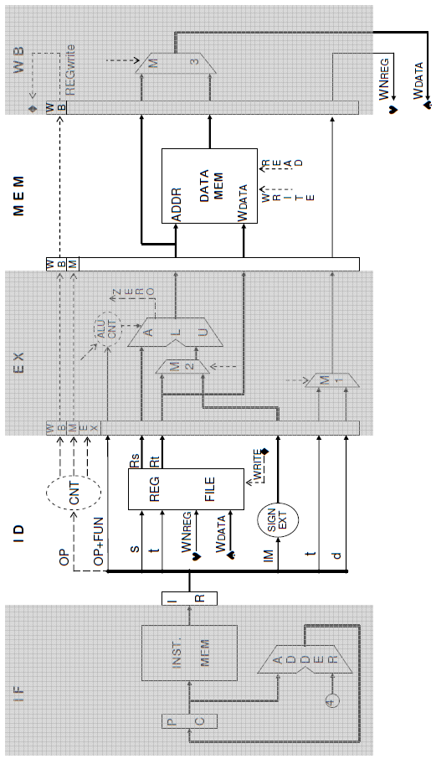

- SW R2 #5(R3)
- ADDI R1 R1 #1
- ADD R2 R2 R2

R1=________
R2=________
R3=________

תזכורת - הסמנטיקה של הפקודות היא:

ADD Rd,Rs,Rt Rd Rs + Rt
ADDI Rt,Rs,IM Rt Rs + SX(IM)
SW Rt,IM(Rs) MEM[Rs + SX(IM)] Rt

אני בוחרת לא לענות על השאלה ולקבל 2 נקודות
אני בוחרת לא לענות על השאלה ולקבל 2 נקודות

שאלה 7: אופן פעולה 3
לפנייך תיאור של מסלול נתונים.
הכניסות X ו Y מגיעות מיחידה אחרת והן תמיד יציבות במהלך פעולת המכונה.
השהיית הבוררים ,הבקר והרגיסטרים זניחה ביחס למחזור השעון. ה ALU צירופי. השהיית יחידה צירופית במחזורי שעון רשומה בתוך היחידה. כלומר, אם למשל כתוב 1 בתוך יחידה צירופית, אזי פעולת היחידה קצרה במעט ממחזור שעון.
נתון שהמערכת מחוברת לבקר מסוג מור, שמימושו אינו ידוע.
עלייך לאפיין את מינימום הדרישות המאפשרות פעולה תקינה של המערכת.
באמצעות מתן תשובה לשאלות הבאות:
הערה: בכל סעיף בו אין אף אות או בורר המקיימים את התנאי, יש לרשום XXX.

f1
f2
X
M1
Z2
M2
Y

אילו בוררים חייבים להיות אדישים?

ב) אילו אותות בקרה חייבים להיות ארוכים?

ג) אילו אותות דורשים מחסום?
Sel1
A
LdA
3
2
1
L1
B
LdB
Z1
Sel2

אני בוחרת לא לענות על השאלה ולקבל 2 נקודות

שאלה 8: מערכות סיסטוליות

נתונה המערכת הסיסטולית הבאה המבצעת חישוב כלשהוא:

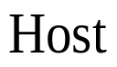

עבור כל אחת מהמערכות הבאות יש למלא בטבלה שבעמוד הבא האם המערכת מבצעת את אותו החישוב (ז"א, האם עבור אותה סדרת קלטים היוצאים מ- µ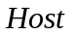 יראה µ אותה סדרת פלטים שנכנסים אליו).

א.

ב.

לנוחיותכם מצורף עותק נוסף של המערכת המקורית.
ג.

ד.

א | ב | ג | ד

(יש לרשום כן/לא)
אני בוחרת לא לענות על השאלה ולקבל 2 נקודות

שאלה 9: שאלה פתוחה – MIPS
ברצוננו להוסיף ל MIPS משרטוט 5.2 פקודה חדשה.
הכתיב הסימבולי של הפקודה:

הסמנטיקה של הפקודה דומה לזו של BEQ, אך הערכים המושווים הם תכני הזיכרון המוצבעים ע"י שני הרגיסטרים:

הערות:
- ערכי i, j לאו דווקא שונים.
- אסור שיהיו לפקודה תופעות לוואי כגון שינוי רגיסטרים
- אסור לקלקל פקודות אחרות
לצורך שינוי זה נתונים לבחירתך כמות לא מוגבלת של רכיבים מהסוגים הבאים שעלותם מצוינת בטבלה.
הרכיב: | העלות
בורר (אדיש) “K to 1”ברוחב n ביט | n•K ש"ח
אוגר (רגיסטר) ברוחב n ביט | •n4 ש"ח
ALU | 300 ש"ח
Register File | 400 ש"ח

בנוסף:
- ס"ה עלות השינוי הוא הפרש המחירים בין המערכת המקורית לחדשה.
לדוגמא, הרחבת בורר "2 ל 1" ברוחב 32 ביט לבורר "3 ל 1" ברוחב 32 ביט עולה 32 ש"ח.
- שינוי בחוטים (קווים) הוא בחינם.
- שינוי בבקר הוא בחינם.

להלן הקריטריונים לטיב התשובה, בסדר עדיפויות יורד:
- נכונות
- זמן ביצוע נמוך של הפקודה
- עלות שינוי נמוכה

קידוד הפקודה נתון לבחירתך. אפשר להניח כי opcode 53 אינו משמש שום פקודה אחרת.
א) תארי להלן את קידוד הפקודה. ציני בברור את הרוחב של כל שדה ואיזה ערך מאוכסן בו.
רישמיXXX כאשר ערך השדה אינו משמעותי.
רוחב השדה
תוכן השדה

ב) תקני את שרטוט 5.2 כך שיאפשר את ביצוע הפקודה

לנוחיותכם מצורפים לבחינה שני העתקים של שרטוט 5.2 . אחד מיועד לטיוטה והשני לתשובה הסופית. הקפידי על שרטוט ברור של התשובה הסופית. אסורלהוסיף הסברים מילוליים לשרטוט.

ג) על פי הפתרון שלך, בכמה מחזורי שעון הפקודה החדשה מתבצעת (כולל fetch ו decode)?

ד) רישמי את תרשים הזרימה של הפקודה החדשה.
אני בוחרת לא לענות על השאלה ולקבל 5 נקודות
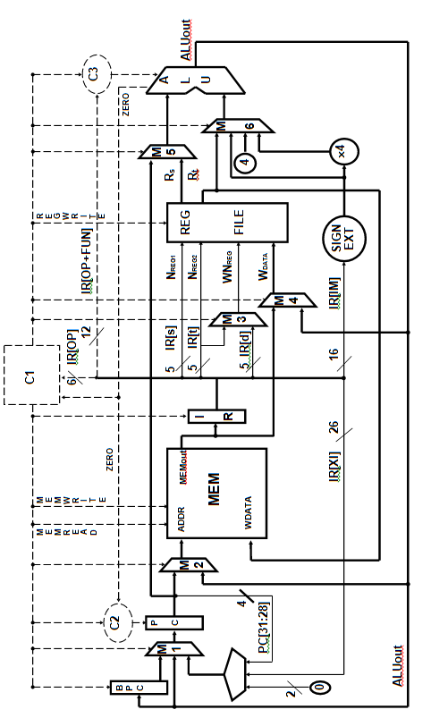
תרשים 5.2 – מבנה המיפס. תשובה סופית:

תרשים 5.2 – מבנה המיפס. טיוטה בלבד:

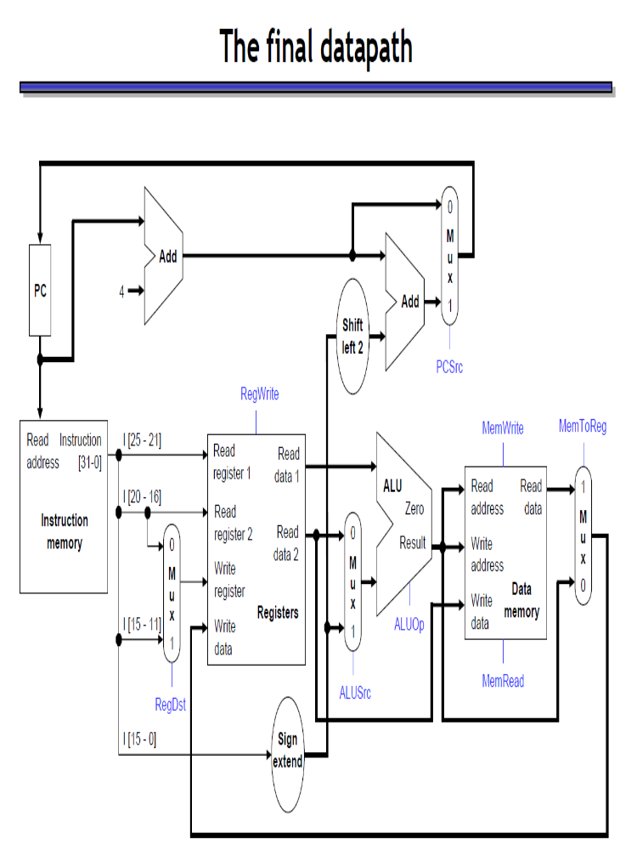

תרשים Single Cycle MIPS Datapath - תשובה סופית

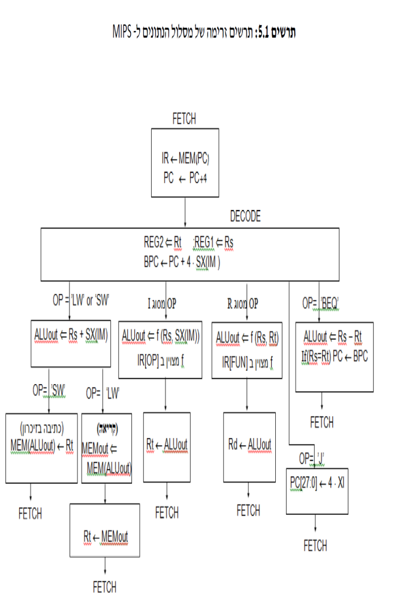

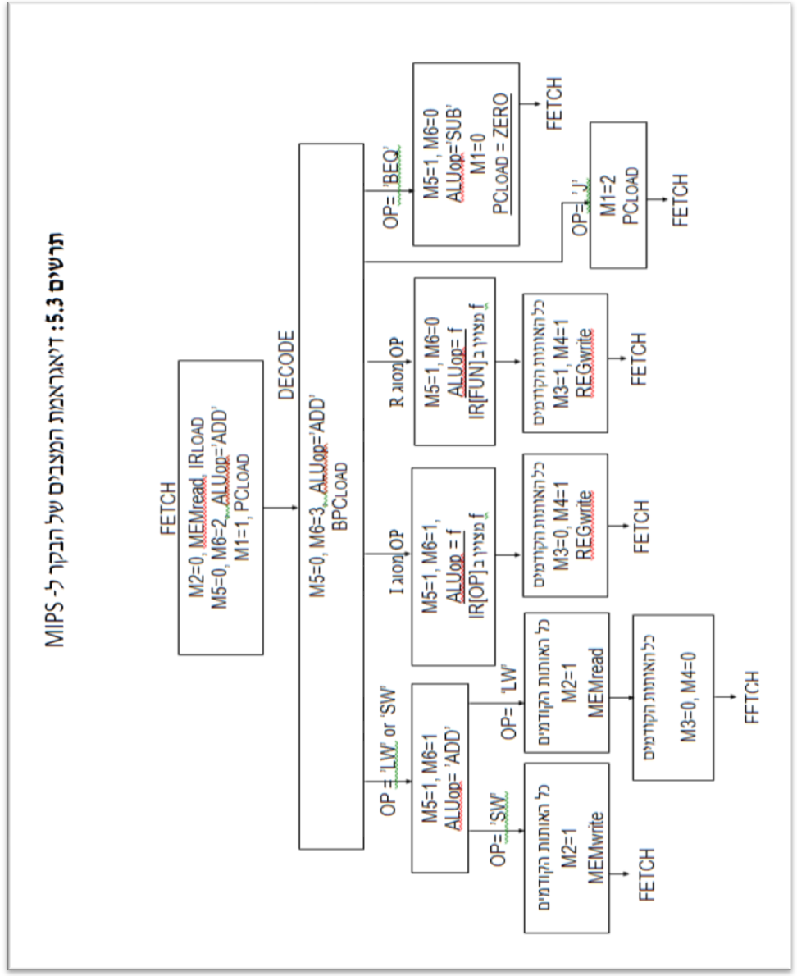

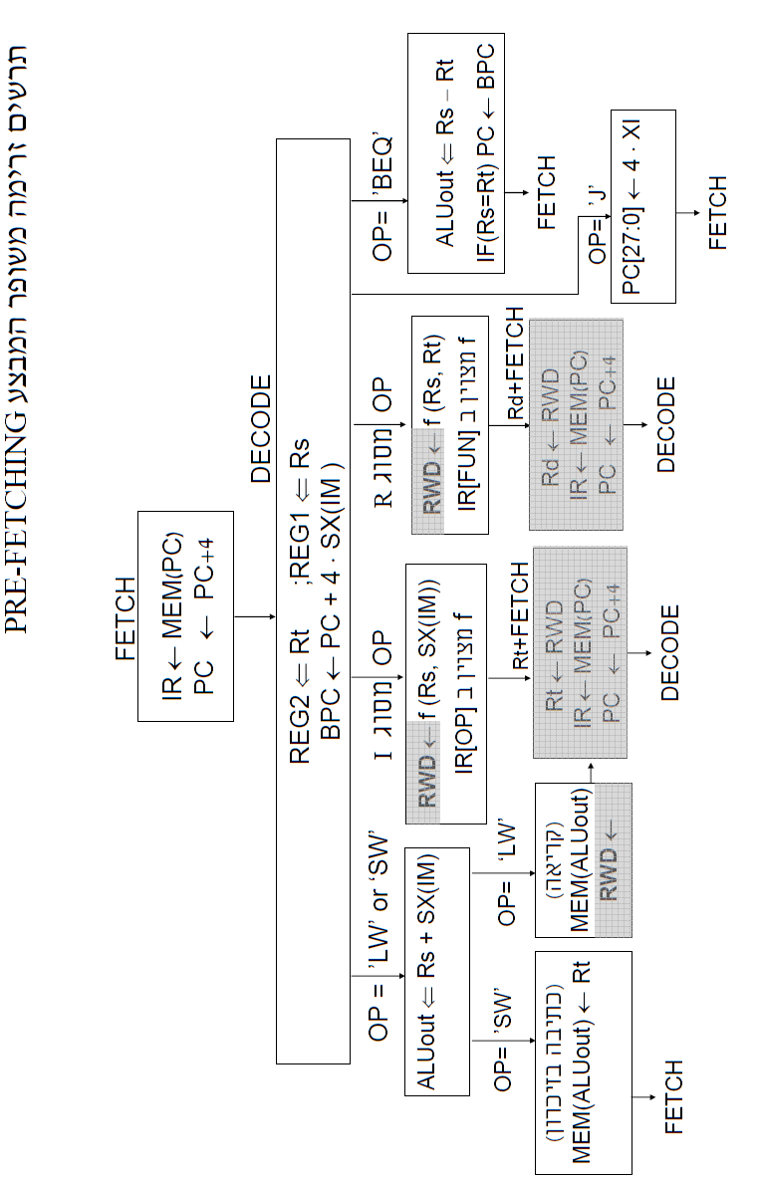

תרשים 5.2 – מסלול הנתונים של Multi Cycle MIPS.

